Конспект НОД по речевому развитию «Модификация сказки «Колобок»

Муниципальное бюджетное дошкольное образовательное учреждение детский сад №3 «Колокольчик» г. Жердевка, Тамбовская область

для детей 4-5 лет

Подготовил:

Ефремова Нина Евгеньевна

I квалификационная категория

Образовательная область: Речевое развитие

Интегрируемые образовательные области: познавательное развитие, социально-коммуникативное развитие, художественно-эстетическое развитие, физическое развитие.

**Цель:** Обучение детей рассказыванию методом моделирования сказок.  
  
**Задачи:**Учить детей самостоятельно пересказывать и понимать сказки на основе построения наглядной модели; сохранить некоторые народные обороты речи, совершенствовать интонационную выразительность речи, обогащать словарь.

Упражнять детей в образовании относительных прилагательных.   
 Уметь строить полные, выразительные ответы на вопросы по содержанию сказки., используя элементы драматизации.

Формировать навыки детей в изменении сказки, модифицируя ее, создавая новые ситуации.   
 Развивать у детей связную речь, мышление и воображение, эмоциональную отзывчивость, память при моделировании.

Воспитывать интерес к играм-драматизациям.

Планируемые результаты: знают содержание сказки, узнают их по картинкам происходящие события, умеют обыгрывать сказку, придумывают символы для моделирования, придумывают сказку, опираясь на наглядную модель.

Предварительная работа: рассматривание картинок, чтение художественной литературы, обыгрывание сказок, просмотр мультфильмов, игры-драматизации с использованием разных видов театра.

Материалы и оборудование: маски – шапочки для детей, демонстрационная рамка с файлами, символы к сказке, раздаточный материал: рамки для каждого ребенка и набор картинок-символов, мультимедийная установка, ноутбук.

Ход занятия:

Приглашаю детей в гости к сказке. Говорю:

-Только в гости к сказкам нужно идти с улыбкой на лице и с хорошим настроением. А у вас есть улыбка и хорошее настроение? Тогда идем!

Подходим к волшебному экрану- изображение деда и бабки из сказки «Колобок». Спрашиваю у детей, из какой сказки герои. Если дети называют сразу эту сказку, то можно спросить:

-А разве только в этой сказке есть дед и бабка? Заслушать ответы детей. Второй кадр-колобок. Дети отгадывают, какая это сказка. Проблемный вопрос: «Не работает звук на нашем ноутбуке, что же говорит дед бабке? Дети пересказывают эпизод сказки. Кадр 3.Спрыгнул Колобок с окошка и покатился по дорожке и встречает Зайца. Прошу детей озвучить кадр.

Кадр 4. Встреча Волка. Также прошу детей озвучить кадр.

Кадр 5. Дети озвучивают, побуждаю детей использовать прямую речь.

Кадр 6. Встреча с Медведем. Дети озвучивают.

Кадр 7. Встреча с Лисой. Дети пересказывают конец сказки.

Предлагаю детям сесть на стульчики. Говорю: «Ребята, такая сказка интересная, нужно ее записать, чтобы не забыть!» Обращаю внимание на большую рамку, разделенную на несколько частей (несколько файлов в данном случае). Спрашиваю у детей, с чего начиналась сказка? Помещаю в первый файл схематичное изображение. Прошу детей проиграть диалог старика и старухи, надев маски. Далее с детьми записываем каждый эпизод сказки, драматизируя его.

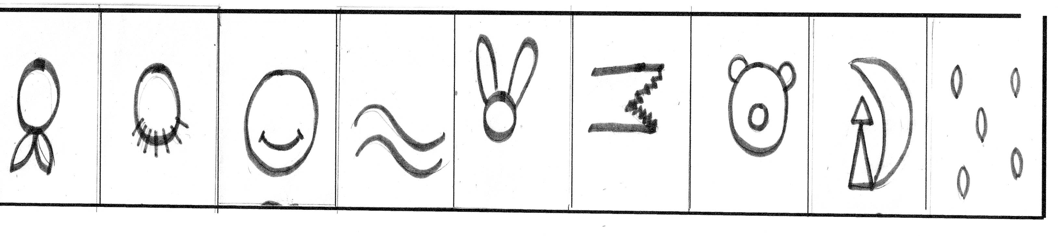

Далее проводится игра, в это время меняю содержимое файлов. По окончании игры, приглашаю детей сесть на стульчики и посмотреть на рамку. Говорю: «Только в сказках случаются чудеса. Смотрите, что произошло». Дети сравнивают, что изменилось: вместо символа Зайца- дерево с яблоками, вместо Волка- дерево с вишнями, еще печка, Колобок с разными начинками. Говорю детям:

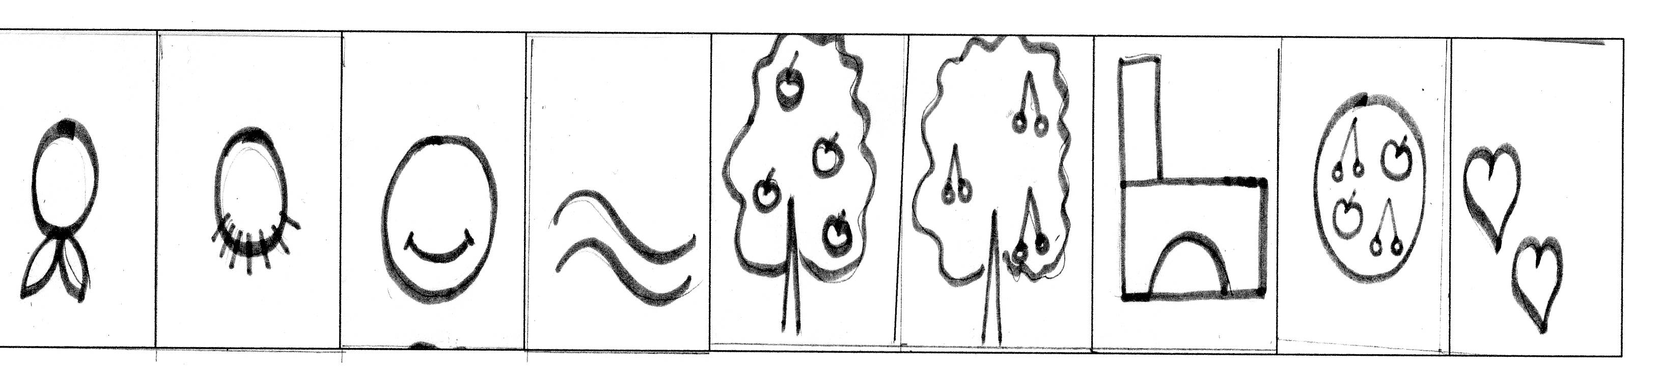

Это другая сказка про Колобка с веселым концом. Давайте угадаем, что же в этой сказке произошло с Колобком. Выслушиваю предположения детей по каждому кадру. Задаю наводящие вопросы: С кем встретился Колобок? Что сказал Колобок дереву с яблоками, с вишнями? Уточняю: «Катится Колобок, катится и докатился до яблоньки. Она говорит: «Колобок, Колобок, стряси с меня яблочки, а то тяжело мне стало их на себе держать!» Колобок отвечает: «Хорошо, стрясу, а ты меня за это яблоком угости!» А что может сказать Колобок печке?- «Печка, печка, испеки меня с разными начинками - яблочной, вишневой!» Если дети затрудняются, обращаю внимание на следующий символ - Колобка с разными начинками.

Счастливый конец у нашей сказки?

Предлагаю детям рассказать новую сказку с помощью рамки-плана.

Далее проводится словесная игра «С какой начинкой Колобок». На экране изображение фруктов и овощей. Дети должны ответить на вопрос: «Начинка для Колобка какая?»- апельсиновая, лимонная, абрикосовая, сливовая, клубничная, малиновая, банановая, капустная, картофельная, морковная, капустная.

По окончании игры обращаю внимание детей на «дым» из трубы печки. Слышится из-за печки голос:

Напекла я пирогов

Для друзей, не для врагов.

Для хорошего человечка!

Дверцу в печку приоткрой-

Пирожок попробуй мой,

Всех сегодня угощает печка!

Рефлексия. Задаю детям вопрос: За что нас Печка хочет угостить пирожками? Выслушиваю предположения детей. Печка угощает детей.